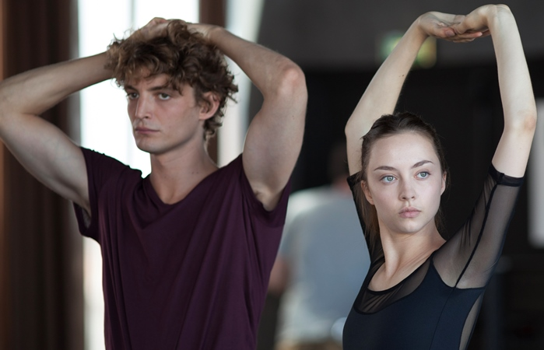
Polina
(Polina)
Premiéra: 25. 5. 2017

TF1 International, Francie, 2016
Réžia: Valérie Müller, Angelin Preljocaj
Scenár: Valérie Müller, Bastien Vivés (predloha)
Kamera: George Lechaptois
Hudba: 79D
Hrajú: Anastasia Shevtsova, Niels Schneider, Juliette Binoche, Jérémie Bélingard, Aleksei Guskov

Pretancovať život

Polina (Anastasia Shevtsova) sa už ako malé dievčatko stala žiačkou profesora Bojinského, významného učiteľa klasického tanca a prísneho perfekcionistu. Ten ju od prvých tanečných krokov smeruje na dráhu klasickej ruskej baletky a Polina je na najlepšej ceste stať sa členkou baletného súboru prestížneho moskovského Veľkého divadla. Jedného dňa sa však zúčastní predstavenia francúzskeho súboru moderného výrazového tanca, ktoré ju nečakane rozruší a rozhodí. Zažije totiž umelecký šok, ktorý ju úplne vykoľají a zmení jej doterajší život. Týmto okamihom končí všetko, v čo doteraz verila a o čo sa usilovala.
Vzdáva sa nádejných začiatkov na prestížnej, ale konzervatívnej scéne Veľkého divadla a odcestuje do Francúzska, do Aix-en-Provence k slávnej choreografke Lirii Elsaj (Juliette Binoche). Vytrvalosť, odhodlanie a tvrdá práca Polinu postupne privedú až k posadnutosti tancom, ale aj napriek tomu sa nedokáže presadiť. Stále sa podvedome pohybuje v zajatí ruského klasického tanečného drilu a nedokáže presadiť svoju osobnosť a svoje jedinečné ja. Nedokáže tanec vnútorne prežívať, namiesto toho neustále hľadá predovšetkým dokonalosť. Zúfalá a sklamaná Polina sa sťahuje sa do Antverp, kde začína nový život a kariéru ako servírka v bare. Napriek tomu neprestáva v tanci hľadať svoju vlastnú cestu. Učí sa pozorovať život okolo seba a objavuje v ňom novú inšpiráciu i tanečného partnera.
Režisérom filmu natočeného podľa grafického románu Bastiana Vives je spolu s Valérie Müller slávny francúzsky choreograf Angelin Preljocaj.

Prístupnosť: nevhodné pre deti do 12 rokov
Žáner: dráma
Verzia: francúzsky a rusky s českými titulkami
Stopáž: 112 min
Formát: 2D DCP, zvuk 5.1, MP4
Monopol do: 24. 5. 2026

